РЕСПУБЛИКА КАРЕЛИЯ
ПУДОЖСКИЙ МУНИЦИПАЛЬНЫЙ РАЙОН
СОВЕТ КРАСНОБОРСКОГО СЕЛЬСКОГО ПОСЕЛЕНИЯ
ХХI СЕССИЯ IV СОЗЫВА

РЕШЕНИЕ

30 сентября 2020 г. № 71

Об установлении границ территории на которой осуществляется ТОС (территориальное общественное самоуправление)
Руководствуясь Федеральным законом от 06.10.2003 г. №131-ФЗ «Об общих принципах организации местного самоуправления в Российской Федерации», Решением Совета Красноборского сельского поселения от 19.06.2018 года № 115 "Об утверждении Положения о территориальном общественном самоуправлении в Красноборском сельском поселении", на основании поступившего заявления от инициативной группы граждан, постоянно проживающих на территории д.Нигижма от 21.09.2020г., руководствуясь Уставом Красноборского сельского поселения, Совет Красноборского сельского поселения
РЕШИЛ:
1. Утвердить границы территории на которой осуществляется ТОС согласно Приложения 1 (схемы) и Приложения 2 (описания).
2. Опубликовать настоящее решение в газете «Вестник Красноборского сельского поселения».
3. Настоящее решение вступает в силу со дня его официального опубликования.

Председатель Совета Красноборского
сельского поселения Л.В.Подкопаева

Глава Красноборского
сельского поселения А.В.Зубов

Приложение 1
к решению Совета Красноборского
сельского поселения
№ 71 от 30.09.2020г.
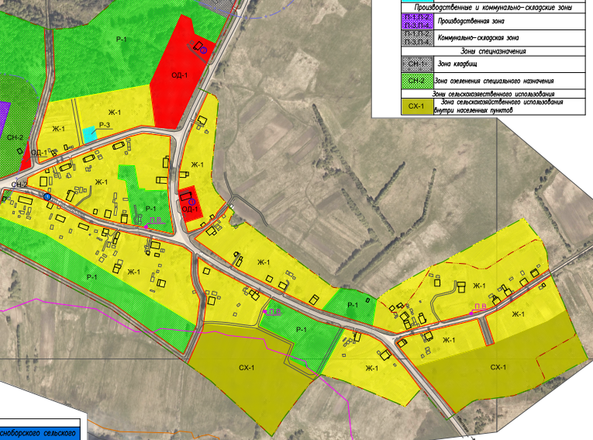

Приложение 2
к решению Совета Красноборского
сельского поселения
№ 71 от 30.09.2020г.
Словесное описание границ территории на которой предполагается осуществление ТОС д.Нигижма
Территориальное общественное самоуправление д.Нигижма осуществляется в границах населенного пункта д. Нигижма Красноборского сельского поселения, границы утверждены Генеральным планом Красноборского сельского поселения. С северной и западной стороны граница проходит вдоль земель лесфонда. С южной стороны - вдоль озера Мурмозеро. С восточной стороны - вдоль земель сельскохозяйственного назначения.

